FEUILLE DE MATCH
LE 07/04/2014 FCRM 04 - 01 LIMONEST
JOUEURS | APPRECIATIONS | JOUEURS | APPRECIATIONS
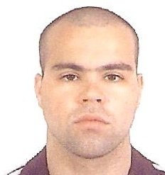  SYLVAIN | Mal placé en début de match et 2 ou 3 pertes de balle dû au nouveau ballon ? Mais bien ensuite | 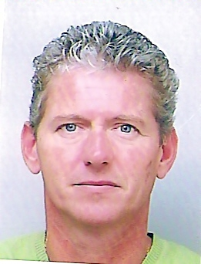  DIDIER B | Blessé, est quand même venu nous arbitrer et il l’a fait avec fair play !!!
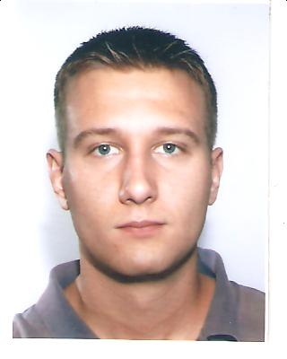  RENAUD | Quelques pertes de balle dû au nouveau ballon ?, bien par la suite et 3 buts | 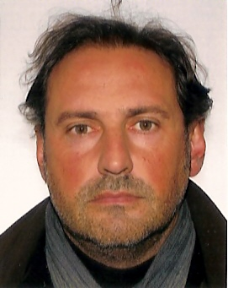  CHRISTOPHE | ABSENT  (blessé)
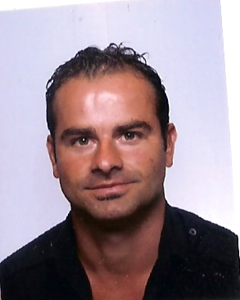  SEBASTIEN | C’est bien battu, mais quand ça veut pas, ça veut pas, a si un poteau !! | DAVID | Mieux dans le placement, et fait les efforts pour revenir et donner des solutions en attaque
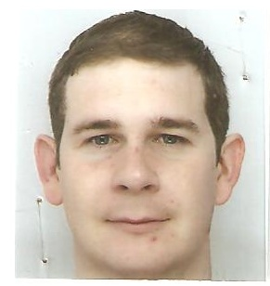  JULIEN | ABSENT  (blessé) | 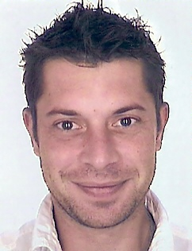  NICOLAS | ABSENT
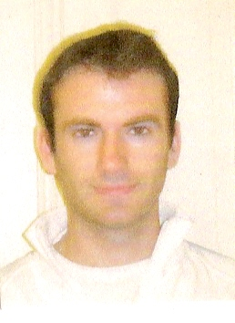  LOIC | a commencé ¼ d’heure après les autres, mais a ensuite rattrapé le temps perdu et marqué 1 but | 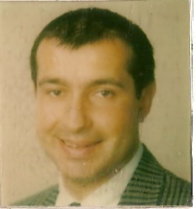  DIDIER | Blessé mais est quand même venu nous supporter, et a fait le coach, et effectué d’ailleurs un très bon coaching
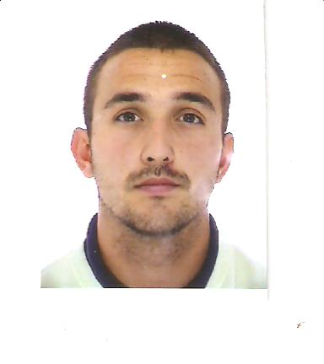  ADRIEN | Un peu haut en début de match, et après une grosse partie, je crois qu’il coure encore | 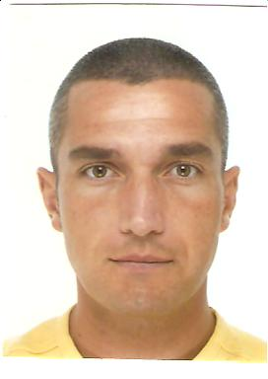  PHILIPPE | Bon match sérieux et attentif
  FRANCK | De retour en milieu, et un bon match | 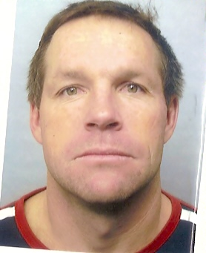  FRANCK | ABSENT  (blessé)
  DAMIEN S | Bon match sérieux et attentif |   JEAN MI | En défense centrale, il lui fallut ¼ d’heure, pour trouver ces marques, bien par la suite
CHRIS | ABSENT | LAURENT | ABSENT  (blessé)
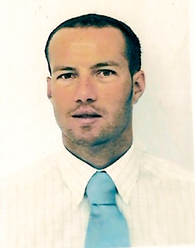  MARCO | Bon match, le libéro lui va comme un gant | 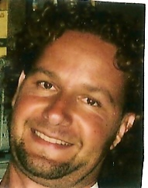  CHRIS P | Un but sur un coup franc indirect dans la surface, pour le reste c’était parfait
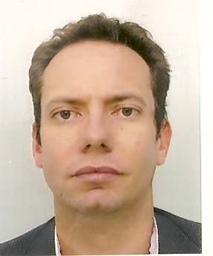  OLIVIER | Bon match, a faillit marquer 30s après son entrée, mais finalement pas de but | 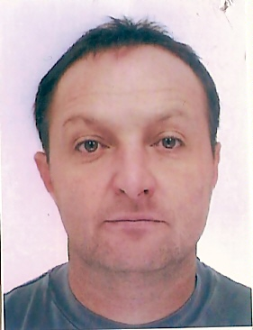  ERIC | Blessé, mais est quand même venu nous supporter, et a préparé la buvette !!
Toujours notre ¼ d’heure de flottement avec sur une incompréhension,(passe en retrait prise a la main par
le gardien) et de la distraction sur le coup franc indirect dans la surface qui en découla et le 1er but, mieux positionné par la suite n’empêche pas une bonne équipe de Limonest de nous tenir 1/0 jusqu’à la mi-temps, mais en continuant a jouer sérieusement en seconde et avec un bon coaching on égalisait puis on prit le large sans jamais être rejoint, le score aurait pu être plus large avec un peu plus de réussite de la part de nos attaquants

